3.4 หลักเกณฑ์การตรวจสอบอาคาร โรงมหรสพ

หลักเกณฑ์การตรวจสอบอาคาร ตามกฎหมายตรวจสอบอาคาร ปี พ.ศ.2558
ประเภทการตรวจสอบใหญ่

ประเภท โรงมหรสพ อาคารที่ประกอบกิจการมหรสพ
ระดับ 1 (เกณฑ์ขั้นต่ำ)

ขอบเขต
- เกณฑ์การตรวจสอบอาคารฉบับนี้ ออกตามความในกฎกระทรวงว่าด้วยหลักเกณฑ์การขึ้นทะเบียน เกณฑ์การตรวจสอบฯ ข้อ 18 (2) โดยเป็นมาตรฐานทางราชการ
- ปีที่ทำการตรวจสอบใหญ่ให้เพิ่มสองแผน คือ แผนการบำรุงรักษาระบบอุปกรณ์ และแผนการตรวจสอบประจำปี
- การตรวจสอบใช้หลักการสังเกตด้วยสายตา และใช้ประสาทสัมผัสของมนุษย์ที่มีความปลอดภัยต่อผู้ตรวจสอบ อาจใช้เครื่องมือพื้นฐานประกอบการตรวจสอบได้ เช่น ตลับเมตร เครื่องวัดแสง/เสียง และเครื่องวัดความเร็วลม การตรวจสอบอาคารนี้ไม่ใช่การประกอบวิชาชีพทางวิศวกรรมหรือสถาปัตยกรรม
- เกณฑ์จะต้องได้รับการปรับปรุงเป็นประจำให้เกิดความปลอดภัยในการใช้งานดีขึ้นตามลำดับ ทั้งนี้ไม่ว่าอาคารที่ตรวจสอบนั้นจะต้องปฎิบัติหรือไม่ปฏิบัติตามกฎหมายที่บังคับใช้ขณะก่อสร้าง ซึ่งมีเป้าหมายเพียงคำนึงถึงเฉพาะความปลอดภัยในการใช้งานอาคารเท่านั้น
- ผู้ตรวจสอบอาคารหรือผู้ใช้เกณฑ์ตรวจสอบฉบับนี้ ถือว่าเป็นผู้มีความรู้เรื่องข้อกำหนดและเจตนารมณ์ของมาตรฐานและกฎหมายด้านความปลอดภัยอย่างดี และเป็นผู้ที่มีเกียรติด้วยการปฏิบัติวิชาชีพอย่างเป็นธรรม
- ในแต่ละรอบปีของการตรวจสอบใหญ่ให้ตรวจสอบอาคารอย่างน้อย 2 ครั้ง ข้อเสนอแนะจากการตรวจสอบและการปรับปรุงแก้ไขตามข้อเสนอแนะ ให้ผู้ตรวจสอบอาคารแสดงรายละเอียดไว้ในรายงานฉบับสมบูรณ์ด้วย
- ผู้ตรวจสอบอาคารต้องตรวจสอบอาคารอย่างน้อยตามเกณฑ์ในฉบับนี้ ระบบและอุปกรณ์ที่ติดตั้งในอาคารแต่ไม่ได้อยู่ในเกณฑ์การตรวจสอบฉบับนี้ให้เป็นการตกลงเฉพาะระหว่างผู้ตรวจสอบอาคารกับเจ้าของอาคาร
- หากเจ้าของอาคารไม่สามารถแก้ไขตามข้อเสนอแนะทันเวลา ให้ผู้ตรวจสอบอาคารเขียนกำหนดการแล้วเสร็จตามความเห็นร่วมกับเจ้าของอาคาร และให้เจ้าของอาคารลงนามรับรอง

วัตถุประสงค์
- การตรวจสอบปีนี้จะมุ่งเน้นเรื่องความปลอดภัยต่อชีวิตทั้งชีวิตของผู้ใช้อาคารและพนักงานดับเพลิงและกู้ภัยเป็นสำคัญ เพื่อให้อาคารมีสภาพความปลอดภัยในการใช้งานตามวัตถุประสงค์ของกฎหมาย
- การตรวจสอบปีนี้จะช่วยลดผลกระทบต่อสิ่งแวดล้อม
ระดับ 1 สอดคล้องกฎหมายที่ขออนุญาต
ข้อมูลอาคาร
- ชื่ออาคาร
- ที่อยู่
- อาคารเริ่มใช้งานตั้งแต่ วัน/เดือน/ปี
- อาคารเข้าข่ายประเภทใดที่ต้องตรวจสอบอาคาร
(ระบุมากกว่า 1 ได้)
- ข้อมูลกายภาพและการใช้งานของอาคาร(ให้กรอกข้อมูลเท่าที่มี)
  - จำนวนชั้นเหนือระดับพื้นดิน (ไม่รวมชั้นลอย) ชั้น
  - จำนวนชั้นใต้ระดับพื้นดิน ชั้น
  - ความสูงอาคาร เมตร
  - พื้นที่อาคาร (ไม่รวมที่จอดรถ) ตารางเมตร
  - พื้นที่จอดรถ ตารางเมตร
มีจำนวน ชั้น
  - จำนวนห้องพัก/เตียงทั้งหมด ห้อง/เตียง
  - จำนวนบันไดต่อเนื่องทั้งหมดที่นำคนออกสู่ชั้นพื้นดิน บันได
  - จำนวนลิฟต์ เครื่อง
  - จำนวนบันไดเลื่อน เครื่อง
- แบบ/เอกสารที่ใช้ตรวจ
- ลักษณะโครงสร้างอาคาร
- มีระบบประกอบอาคาร ได้แก่
- มีระบบป้องกันอัคคีภัย ได้แก่
- วัตถุอันตราย/เสี่ยงสูงที่มี(จำนวน/ปริมาณ/ที่เก็บ)
- แบบขออนุญาตก่อสร้าง มี ไม่มี
- พิกัดที่ตั้งอาคาร (ละติจูด ,ลองติจูด)
- เลขที่โฉนดที่ดิน
- ลักษณะกิจกรรมการใช้อาคารในปัจจุบัน
รายละเอียดการตรวจสอบอาคาร
- การตรวจสอบครั้งที่แล้วได้รับใบ ร.1 (ว/ด/ป)
โดยผู้ตรวจสอบหมายเลข
- วันที่ตรวจสอบครั้งนี้ (ว/ด/ป)
- ชื่อและรายละเอียดของผู้ตรวจสอบ

- ชื่อผู้แทนเจ้าของอาคาร นำเดินตรวจสอบ

หลักเกณฑ์การตรวจสอบอาคารโรงมหรสพ หรืออาคารที่ประกอบกิจการคล้าย |  | ผล |  | รายละเอียด  อ้างอิง/ลำดับที่
โรงมหรสพ |  | / | Χ | รายละเอียด  อ้างอิง/ลำดับที่
หมวด 1 การตรวจสอบความมั่นคงแข็งแรงของอาคาร
      - การต่อเติมดัดแปลงปรับปรุงตัวอาคาร
      - การเปลี่ยนแปลงน้ำหนักบรรทุกบนพื้นอาคาร
      - การเปลี่ยนสภาพการใช้อาคาร
      - การเปลี่ยนแปลงวัสดุก่อสร้างหรือวัสดุตกแต่งอาคาร
      - การชำรุดสึกหรอของอาคาร
      - การวิบัติของโครงสร้างของอาคาร
      - การทรุดตัวของฐานรากอาคาร
การตรวจสอบความมั่นคงแข็งแรงทั้ง 7 ข้อข้างต้นการสังเกต ดังนี้
  - ไม่มีร่องรอยของการเสียรูปองค์อาคาร
  - ไม่มีร่องรอยการทรุดตัวแตกร้าว หรือผุกร่อน
  - ไม่มีความเสี่ยงของการหลุด ตกหล่น ของส่วนประกอบ
โครงการและอุปกรณ์อื่น ๆ
  - รูปทรงอาคารอยู่ในลักษณะตั้งตรงแนวดิ่ง
หมวด 2 การตรวจสอบระบบและอุปกรณ์ประกอบของอาคาร
- ระบบบริการและอำนวยความสะดวก
1.1 ระบบลิฟต์ระบบบันไดเลื่อนและทางเลื่อน
- มีป้ายคำเตือนและแนะนำการใช้งานเมื่อเกิดเหตุขัดข้อง
- มีการตรวจและบำรุงรักษาเป็นประจำทุกปี
- มีอุปกรณ์ช่วยเหลือ ขณะเกิดเหตุ หรือ ลิฟต์ค้าง
- มีระบบเรียกลิฟต์อัตโนมัติลงมาจอดในชั้นล่างหรือชั้นที่กำหนด
กรณีเกิดเพลิงไหม้
1.2 ระบบปรับอากาศ และระบบระบายอากาศ
- หอผึ่งน้ำ มีการควบคุมคุณภาพน้ำ และมีฐานเครื่องมั่นคง
แข็งแรง
- เครื่องส่งลมขนาดใหญ่ที่จ่ายลมหลายห้อง หลายชั้น ให้มี
สวิทช์และอุปกรณ์ตรวจจับควันตัดการทำงานได้


- เครื่องส่งลม และแผ่นกรองอากาศสะอาด
- ฉนวนหุ้มท่อเย็น ไม่มีร่องรอยของการกลั่นตัวของไอ้น้ำ
และ ไม่พบเชื้อราบริเวณท่อน้ำ
- ระบบสุขอนามัย และสิ่งแวดล้อม
2.1 ระบบประปาและการระบายน้ำฝน
1. น้ำประปาในถังเก็บมีความสะอาด
2. ท่อน้ำเสียไม่พบการรั่วซึม และการอุดตัน
3. ระบบบำบัดน้ำเสีย ทำงานปกติ และคุณภาพน้ำเสียปล่อยสู่ท่อหรือ
รางสาธารณะอยู่ในเกณฑ์ดี รวมทั้งมีการดักไขมันจากครัว
4. ท่อระบายควันจากครัวหรือเครื่องจักรไม่ก่อให้เป็นที่รำคาญ และ
ทำให้เกิดการปนเปื้อน
- รางระบายน้ำฝนไม่มีสิ่งปนเปื้อน เช่น คราบน้ำมันขยะและอื่นๆ
6. รางระบายน้ำไม่มีน้ำขัง
2.2 ที่เก็บขยะและสถานที่เก็บ
1. ที่ทิ้งขยะเป็นระเบียบและสะอาดดี
3.ระบบป้องกันและระงับอัคคีภัย
3.1 บันไดหนีไฟและทางหนีไฟ
1. มีบันไดหนีไฟจากชั้นสูงสุด หรือดาดฟ้าสู่พื้นดิน อย่างน้อย 2 บันได
2. ทำด้วยวัสดุทนไฟและมีการติดตั้งอย่างถูกต้อง
3. ทางออกสุดท้ายของบันไดหนีไฟ ต้องออกสู่ บริเวณที่ปลอดภัย
4. ไม่มีสิ่งกีดขวางเส้นทางหนีไฟ
5. ทางออกมีความกว้างไม่น้อยกว่า 1.5 เมตร และจำนวนทางออกใน
โรงมหรสพต้องเพียงพอกับจำนวนที่นั่ง
6. ประตูหนีไฟต้องมีอุปกรณ์บังคับประตูให้ปิดเองอัตโนมัติ |  |  |  |  | (*)
3.2 เครื่องหมายและไฟป้ายทางออกฉุกเฉิน
1. ไฟแสงสว่างฉุกเฉินและป้ายทางหนีไฟ ต้องมีแหล่งจากไฟที่เป็น
อิสระและติดตั้งอย่างเหมาะสมตลอดเวลาเส้นทางการอพยพหนีไฟ
ทั้งภายในโรงมหรสพ ห้องเก็บอุปกรณ์หลักทุกห้องจนถึงตลอด
เส้นทางหนีไฟ
(ป้ายทางหนีไฟตัวอักษรต้องมีขนาดไม่เล็กกว่า 15 ซม.)
4. ระบบสัญญาณแจ้งเหตุเพลิงไหม้
1. ระบบส่งสัญญาณแจ้งเหตุเพลิงไหม้ชนิดเปล่ง เสียงที่สามารถ |  |  |  |  | (*)
ให้คนที่อยู่ในอาคารได้ยินหรือทราบอย่างทั่วถึง
2. อุปกรณ์แจ้งเหตุเพลิงไหม้จะต้องมีอุปกรณ์ตรวจจับ เพลิงไหม้ |  |  |  |  | (*)
เป็นระบบอัตโนมัติ
3. มีอุปกรณ์แจ้งเหตุเพลิงไหม้ที่ใช้มือครอบคลุมทุกชั้นทั้งอาคาร |  |  |  |  | (*)
5. ระบบการติดตั้งอุปกรณ์ดับเพลิง
1. มีเครื่องดับเพลิงแบบมือถือที่ครอบคลุมพื้นที่และเหมาะสมกับ |  |  |  |  | (*)
ประเภทของไฟ
6. ระบบป้องกันฟ้าผ่า
1. มีการเชื่อมต่อและติดตั้งระบบได้อย่างถูกต้องตามสถาบันราชการ |  |  |  |  | (*)
7. ระบบเสริมอื่นๆ
1. มีจุดรวมพลที่ปลอดภัย
2. มีศูนย์สั่งการดับเพลิง
หมวด 3 ระบบป้องกันและระงับอัคคีภัยและการทดสอบสมรรถนะ
- ระบบแจ้งเหตุเพลิงไหม้ ต้องติดตั้งและมีสมรรถนะ ในการตรวจจับ
เพลิงไหม้และส่งสัญญาณแจ้งเหตุเตือนภัยได้อย่างทั่วถึงทุกห้องทั้ง
อาคาร
- ระบบแจ้งเหตุเพลิงไหม้ อยู่ในสภาพพร้อมใช้งาน รวมทั้ง มีการ
แสดงผลเหตุการณ์ผิดปกติอย่างถูกต้อง มีไฟฟ้าสำรองที่จ่ายได้อย่าง
น้อย 15 นาที
- ทางออกจากชั้นบนสุด อาคารสูงมีสมรรถนะดี ตลอดเส้นทางหนีไฟ
จนถึงทางสาธารณะภายนอกอาคาร
  - ทางออกทุกทางไม่มีสิ่งกีดขวาง กุญแจ โซ่ ล็อคขณะที่มีคน
เข้าไปใช้บริการ กรณีล็อคประตู อุปกรณ์ล็อคทำงานด้วย
ไฟฟ้า
  - ประตูหนีไฟต้องสามารถเปิดปิดเองได้อัตโนมัติและเปิดเข้าได้
2 ทาง
  - ตลอดเส้นทางหนีไฟมีป้ายทางหนีไฟ และติดตั้งให้มองเห็นได้
ชัดเจน
  - ตลอดเส้นทางหนีไฟมีแสงสว่างฉุกเฉินให้ทำงานอัตโนมัติเมื่อ
กระแสไฟฟ้าดับที่สามารถจ่ายไฟได้อย่างน้อย 2 ชั่วโมง
  - จำนวนทางออกหนีไฟ แต่ละชั้นสามารถรองรับจำนวนผู้อพยพ
อย่างเหมาะสม และมีทางเลือกให้อพยพอย่างน้อย 2 ทางยกเว้น
ทางตันตามกฎหมาย
  - ทางออกหลักและโถงกลางสามารถมองเห็นป้ายแผนผัง
เส้นทางหนีไฟได้อย่างชัดเจน
  - ทางปล่อยออกที่ชั้นพื้นดิน มีความปลอดภัยขณะเกิดเพลิงไหม้
ที่ชั้นปล่อยออกนั้น
- แบบแปลนทางหนีไฟสอดคล้องกับสภาพปัจจุบันและครอบคลุมทั้ง |  |  |  |  | (*)
อาคาร
หมวด 4 การบริหารจัดการความปลอดภัย
- มีแผนฉุกเฉินและขั้นตอนในการอพยพออกจากอาคารในกรณี |  |  |  |  | (**)
ฉุกเฉิน
- มีการซ้อมอพยพเป็นประจำทุกปี |  |  |  |  | (**)
- มีแผนและจัดการบำรุงรักษาอุปกรณ์อย่างต่อเนื่องเป็นประจำ
  - ระบบแจ้งเหตุเพลิงไหม้
  - ระบบดับเพลิง
  - ระบบไฟฟ้า
  - ระบบระบายอากาศ
  - ระบบประปา
  - ระบบระบายและบำบัดน้ำสีย
  - ระบบลิฟต์
  - ทางหนีไฟ และประตูหนีไฟ
- มีแผนการตรวจสอบอาคาร

(*)

หมายเหตุ
ผล หมายถึง ผลการตรวจสอบโดยใช้ทักษะของผู้ตรวจสอบอาคารด้วยการพิเคราะห์ พิจารณา ตามเกณฑ์การตรวจสอบอาคาร

ผล / หมายถึง ผลการตรวจสอบอาคารที่ผู้ตรวจสอบอาคารมีความเห็นว่า ผ่าน ตามเกณฑ์การตรวจสอบอาคารที่กำหนดไว้ ณ วันที่ตรวจสอบ

ผล Χ หมายถึง ผลการตรวจสอบอาคารที่ผู้ตรวจสอบอาคารมีความเห็นว่าเจ้าของอาคารจะต้องปรับปรุงแก้ไขตามรายละเอียดคำแนะนำให้แก้ไข ให้แล้วเสร็จเสียก่อน จากนั้น ผู้ตรวจสอบอาคารจึงจะออกความเห็นเป็นผลการแก้ไขและรายงานต่อพนักงานท้องถิ่นต่อไป

(*) หมายถึง ข้อกำหนดที่ปฏิบัติ สำหรับตรวจสอบระบบความปลอดภัยอย่างน้อยเป็นไปตามกฎกระทรวงฉบับที่ 47 (พ.ศ.2540)

(**) หมายถึง ข้อกำหนดที่ปฏิบัติ สำหรับสถานประกอบกิจการที่มีลูกจ้างตั้งแต่สิบคนขึ้นไป ตามกฎกระทรวงกำหนดมาตรฐานในการบริหารจัดการ และดำเนินการด้านความปลอดภัยอาชีวอนามัย และสภาพแวดล้อมในการทำงานเกี่ยวกับการป้องกันและระงับอัคคีภัย พ.ศ.2555

สรุปความเห็นจากผู้ตรวจสอบการตรวจสอบ

ข้าพเจ้าในฐานะผู้ตรวจสอบอาคารขอรับรองว่าได้ทำการตรวจสอบสภาพอาคารดังกล่าว โดยผลการตรวจสอบอาคารและอุปกรณ์ประกอบของอาคารถูกต้อง และเป็นจริงตามที่ได้ระบุไว้ในรายงานฉบับนี้ รวมทั้งยังได้ให้เจ้าของอาคาร ผู้ครอบครอง ผู้ดูแลอาคาร หรือ ผู้จัดการนิติบุคคลอาคารชุด ได้รับทราบผลการตรวจสอบสภาพอาคารและอุปกรณ์ประกอบของอาคารตามรายงานข้างต้นอย่างครบถ้วนแล้ว และในการนี้บุคคลผู้รับผิดชอบอาคารดังกล่าวได้ทำแผนงานประกอบ การปรับปรุงแก้ไขอาคารและอุปกรณ์ประกอบของอาคารตามคำแนะนำของผู้ตรวจสอบอาคารแนบมาพร้อมกับรายงานฉบับนี้ด้วย

(.....................................................................)
ผู้ตรวจสอบอาคาร

ข้าพเจ้าในฐานะ เจ้าของอาคาร ผู้ครอบครอง ผู้ดูแลอาคาร หรือ ผู้จัดการนิติบุคคลอาคารชุด ขอรับรองว่าได้มีการตรวจสอบอาคารตามรายงานดังกล่าวข้างต้นจริง โดยการตรวจสอบอาคารนั้นกระทำโดยผู้ตรวจสอบอาคารซึ่งได้รับใบอนุญาตจากกรมโยธาธิการและผังเมือง รวมทั้งข้าพเจ้ายังได้รับทราบข้อเสนอแนะและแนวทางในการปรับปรุงแก้ไขตามคำแนะนำของผู้ตรวจสอบอาคารอีกด้วย พร้อมกันนี้ยังได้จัดทำแผนในการปรับปรุงแก้ไขมาพร้อมกับรายงานการตรวจสอบอาคารในครั้งนี้ด้วย ข้าพเจ้าได้อ่านและเข้าใจในรายงานดังกล่าวครบถ้วนแล้ว จึงลงลายมือชื่อไว้เป็นสำคัญ

(.....................................................................)
เจ้าของอาคาร หรือผู้รับมอบอำนาจ
ตัวอย่าง
รายละเอียดคำแนะนำให้แก้ไข จากการผลการตรวจสอบตามกฎหมายที่ขออนุญาตก่อสร้าง

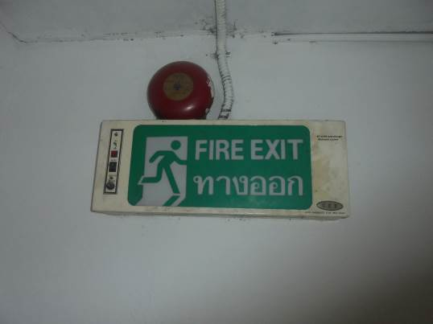 | ลำดับที่ : 1 วันที่ 1 พฤษภาคม 2558
 | เรื่อง : เครื่องหมาย และไฟป้ายทางออกฉุกเฉิน
 | สถานที่: ภายในโรงภาพยนตร์ 1, 2, 3 และ 4
คำบรรยายประกอบภาพ :

ตรวจพบป้ายทางหนีไฟอยู่ในสภาพชำรุดหลายจุด (มากกว่า 85 %) ซึ่งไม่สอดคล้องตามข้อบังคับของกฏกระทรวงฉบับที่ 47 ข้อ 5 (5)
 | กำหนดแล้วเสร็จ :
ผู้แทน / เจ้าของอาคารลงนาม

(……………………………………………)
…………………………………

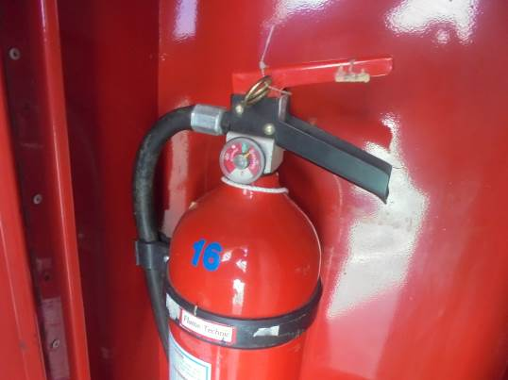 | ลำดับที่ : 2 วันที่ 1 พฤษภาคม 2558
 | เรื่อง : ระบบป้องกัน และระงับอัคคีภัย
 | สถานที่: ภายในโรงภาพยนตร์ 1, 2, 3 และ 4
คำบรรยายประกอบภาพ :

พบถังดับเพลิงมือถืออยู่ในสภาพชำรุดไม่สามารถใช้งานได้หลายจุด (Recharge มากกว่า 75 %) ซึ่งไม่สอดคล้องตามข้อบังคับของกฏกระทรวงฉบับที่ 47 ข้อ 5 (3)
 | กำหนดแล้วเสร็จ :
ผู้แทน / เจ้าของอาคารลงนาม

(……………………………………………)
…………………………………

ตัวอย่าง
รายละเอียดคำแนะนำให้แก้ไข จากผลการตรวจสอบตามมาตรฐานความปลอดภัย
และกฎหมายที่ออกหลังจากขออนุญาตก่อสร้าง

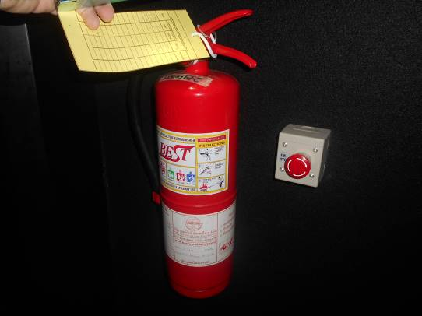 | ลำดับที่ : 1 วันที่ 1 พฤษภาคม 2558
 | เรื่อง : ระบบป้องกัน และระงับอัคคีภัย
 | สถานที่: ภายในโรงภาพยนตร์ 1
คำบรรยายประกอบภาพ :

ตรวจพบค่าความสามารถในการป้องกันอัคคีภัยของถังดับเพลิงมือถือในตำแหน่งที่ 5 จำนวน 1 ถังน้อยกว่าที่กฏหมายกำหนดคือ 4A และ 10 B ควรปรับปรุงแก้ไข เพื่อสมรรถนะที่ดีในการใช้งาน

 | กำหนดแล้วเสร็จ :
ผู้แทน / เจ้าของอาคารลงนาม

(……………………………………………)
…………………………………

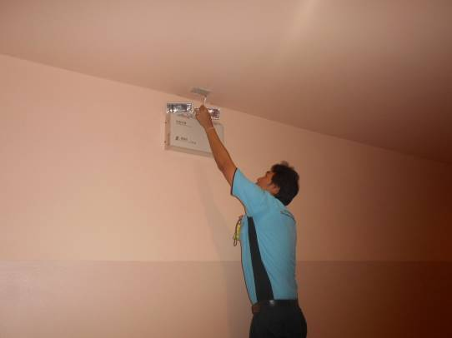 | ลำดับที่ : 2 วันที่ 1 พฤษภาคม 2558
 | เรื่อง : ระบบไฟฟ้าสำรองฉุกเฉิน
 | สถานที่: ห้องฉายภาพยนตร์
คำบรรยายประกอบภาพ :
ตรวจพบไฟแสงสว่างฉุกเฉินอยู่ในสภาพชำรุด 1 จุด ควรปรับปรุงแก้ไข เพื่อความพร้อมในการใช้งาน

 | กำหนดแล้วเสร็จ :
ผู้แทน / เจ้าของอาคารลงนาม

(……………………………………………)
…………………………………

